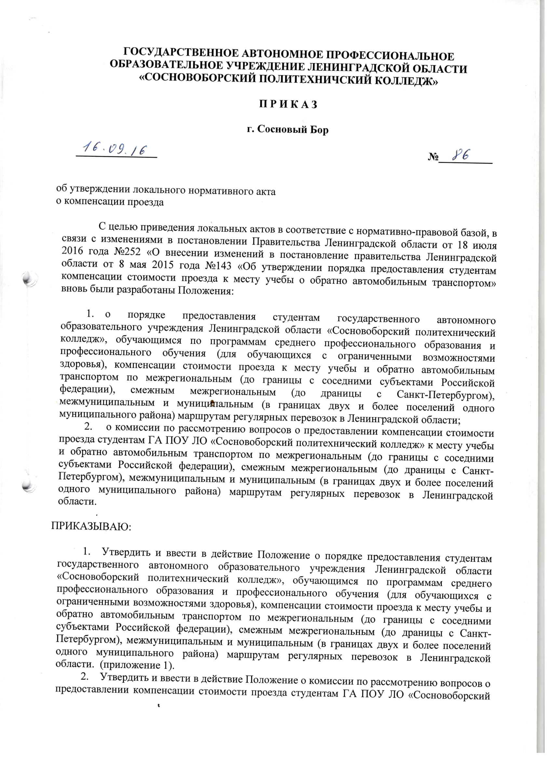
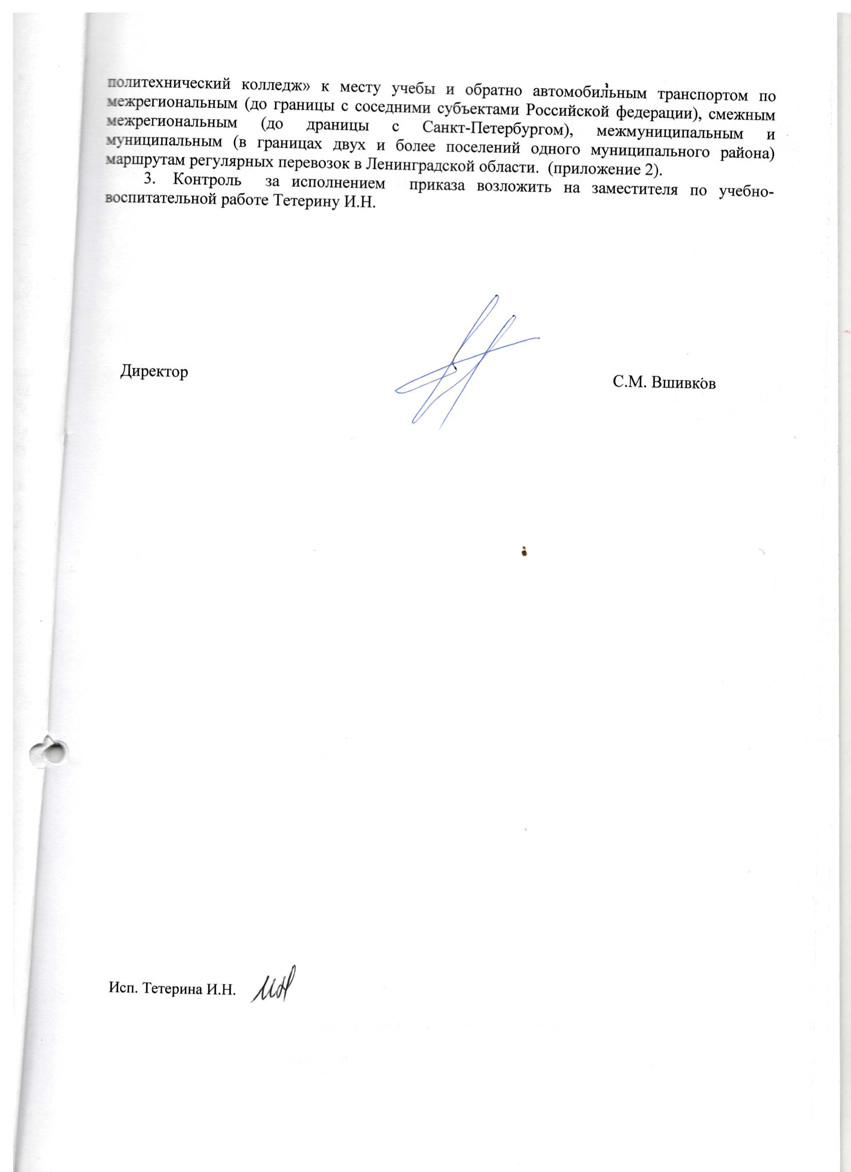

Утверждено
приказом директора по ГА ПОУ ЛО
«Сосновоборский политехнический колледж»
№ 86 от 16.09.2016 года (приложение 1)

Положение о порядке предоставления студентам государственного автономного образовательного учреждения Ленинградской области «Сосновоборский политехнический колледж», обучающимся по программам среднего профессионального образования и профессионального обучения (для обучающихся с ограниченными возможностями здоровья), компенсации стоимости проезда к месту учебы и обратно автомобильным транспортом по межрегиональным (до границы с соседними субъектами Российской федерации), смежным межрегиональным (до драницы с Санкт-Петербургом), межмуниципальным и муниципальным (в границах двух и более поселений одного муниципального района) маршрутам регулярных перевозок в Ленинградской области.
1. Общие положения
1.1. Настоящее положение (далее - Положение) определяет порядок организации предоставления компенсации стоимости проезда к месту учебы и обратно автомобильным транспортом общего пользования (кроме такси) в пригородном и междугородном сообщении между поселениями на территории Ленинградской области (далее - компенсации) студентам государственного автономного профессионального образовательного учреждения Ленинградской области «Сосновоборский политехнический колледж» (далее – Колледж).
1.2. Положение разработано на основании:
- постановления Правительства Ленинградской области от 8 мая 2015 года № 143 «Об утверждении Порядка предоставления студентам государственных профессиональных образовательных организаций и образовательных организаций высшего образования Ленинградской области, обучающимся по программам среднего профессионального образования и профессионального обучения (для обучающихся с ограниченными возможностями здоровья), компенсации стоимости проезда к месту учебы и обратно автомобильным транспортом общего пользования (кроме такси) в пригородном и междугородном сообщении между поселениями на территории Ленинградской области»;
- постановления Правительства Ленинградской области от 18 июля 2016 года №252 «О внесении изменений в постановление Правительства Ленинградской области от 8 мая 2015 года «Об утверждении Порядка предоставления студентам государственных профессиональных образовательных организаций и образовательных организаций высшего образования Ленинградской области, обучающимся по программам среднего профессионального образования и профессионального обучения (для обучающихся с ограниченными возможностями здоровья), компенсации стоимости проезда к месту учебы и обратно автомобильным транспортом общего пользования (кроме такси) в пригородном и междугородном сообщении между поселениями на территории Ленинградской области».
2. Обеспечение компенсации стоимости проезда
2.1. Для обеспечения компенсации стоимости проезда приказом директора Колледжа назначается ответственное должностное лицо за обеспечение компенсации стоимости проезда (далее - ответственное должностное лицо).
2.2. Дополнительная оплата ответственному должностному лицу устанавливается в порядке, предусмотренном законодательством Российской Федерации, и в пределах средств, утвержденных образовательной организации на оплату труда.
2.3. Ответственное должностное лицо организует получение студентами компенсации стоимости проезда в соответствии с настоящим Положением.
2.4. Право на получение компенсации стоимости проезда от места жительства или места пребывания к месту учебы и обратно автомобильным транспортом по межрегиональным (до границы с соседними субъектами Российской федерации), смежным межрегиональным (до драницы с Санкт-Петербургом), межмуниципальным и муниципальным (в границах двух и более поселений одного муниципального района) маршрутам регулярных перевозок в Ленинградской области.
2.5. Компенсация стоимости проезда не производится, если перевозка студентов по маршруту организована транспортным средством Колледжа. Маршруты перевозок студентов транспортным средством Колледжа ежегодно утверждаются директором колледжа.
3. Порядок осуществления выплаты компенсации
3.1. Ответственное должностное лицо выдает каждому студенту образец заявления на получение компенсации и маршрутный лист, в котором должны быть указаны: фамилия, имя отчество студента, номер учебной группы, год, месяц, маршрут следования, количество поездок в месяц, стоимость одной поездки.
3.2. Студенты, имеющие право на получение компенсации, но использующие вид транспорта, расходы на который не компенсируются за счет средств областного бюджета Ленинградской области, обязаны предоставить ответственному должностному лицу заявление в свободной форме, содержащее сведения о причинах отказа от реализации права на компенсацию с указанием планируемого срока такого отказа.
3.3. Для получения компенсации студент обязан предоставить ответственному должностному лицу образовательной организации:
3.3.1 заявление на получение компенсации стоимости проезда на имя директора (однократно) (приложение 1);
3.3.2 оформленный надлежащим образом маршрутный лист (в течение 3-х рабочих дней, за месяцем, являющимся отчетным) (приложение 2);
3.3.3 проездные документы, подтверждающие проезд;
3.3.4 номер счета и банковские реквизиты кредитной организации для перечисления компенсации.
3.4. Ответственное должностное лицо проводит первичную проверку документов, после приема документов готовит материалы для рассмотрения заявления комиссией образовательной организации по рассмотрению вопросов о предоставлении компенсации стоимости проезда.
3.5. В том случае, если документы предоставлены студентом не в полном объеме или оформлены ненадлежащим образом, ответственное должностное лицо обязано информировать об этом студента не менее чем за 5 рабочих дней до проведения заседания комиссии.
3.6. После устранения причин, явившихся основанием для отказа в приеме документов, установленных настоящим типовым порядком, студент имеет право повторно обращаться к ответственному должностному лицу Колледжа неограниченное количество раз.
3.7. Решение о выплате компенсации проезда принимается комиссией Колледжа по рассмотрению вопросов о предоставлении компенсации стоимости проезда (далее – комиссия), действующей на основании Положения о комиссии по рассмотрению вопросов о предоставлении компенсации стоимости проезда.
3.8. Ответственное должностное лицо представляет комиссии для вынесения решения:
3.8.1 справку посещаемости студентами занятий за предшествующий месяц, подготовленную классным руководителем, мастером производственного обучения;
3.8.2 список студентов, не проживающих в общежитии, которым потребуется компенсация проезда на конкретный месяц;
3.8.3 список студентов, проживающих в общежитии, которым потребуется компенсация проезда за конкретный месяц;
3.8.4 сведения о стоимости одной поездки автомобильным транспортом по межрегиональным (до границы с соседними субъектами Российской федерации), смежным межрегиональным (до драницы с Санкт-Петербургом), межмуниципальным и муниципальным (в границах двух и более поселений одного муниципального района) маршрутам регулярных перевозок в Ленинградской области;
3.8.5 результаты проверки проездных документов (с учётом фактического посещения студентом учебных занятий), осуществляемой в течение 5-ти рабочих дней.
3.9. Директор колледжа утверждает протокол заседания комиссии и в соответствии с ним издает распоряжение о выплате компенсации стоимости проезда в течение 5 рабочих дней после передачи протокола заседания комиссии.
3.10. Главный бухгалтер на основании распоряжения о выплате компенсации стоимости проезда перечисляет компенсацию на расчётные счета студентов, открытые в кредитных организациях, до 15 числа месяца, следующего за отчётным.
3.11. В случае несогласия с размером предоставленной компенсации, с отказом в приеме документов, или с отказом в предоставлении компенсации, студент имеет право подать жалобу в комиссию Колледжа по рассмотрению вопросов о предоставлении компенсации стоимости проезда.
4. Размер компенсации стоимости проезда
4.1. Размер компенсации стоимости проезда определяется комиссией ежемесячно в соответствии с маршрутным листом студента и данными о стоимости билетов с учетом фактического посещения учебных занятий (в дни теоретических занятий и занятий по производственному обучению в образовательной организации), в том числе во время проведения мероприятий за пределами образовательной организации в рамках образовательного процесса (в том числе при прохождении производственной практики).
4.2. Размер компенсации стоимости проезда для студентов, не проживающих в общежитии, производится из расчета ежедневных поездок к месту учебы и обратно (кроме воскресенья и праздничных дней) автомобильным транспортом по межрегиональным (до границы с соседними субъектами Российской федерации), смежным межрегиональным (до драницы с Санкт-Петербургом), межмуниципальным и муниципальным (в границах двух и более поселений одного муниципального района) маршрутам регулярных перевозок в Ленинградской области.
4.3. Размер компенсации стоимости проезда для студентов, обеспеченных общежитием, производится из расчета не более 10 поездок в месяц автомобильным транспортом по межрегиональным (до границы с соседними субъектами Российской федерации), смежным межрегиональным (до драницы с Санкт-Петербургом), межмуниципальным и муниципальным (в границах двух и более поселений одного муниципального района) маршрутам регулярных перевозок в Ленинградской области.
4.4. Компенсация стоимости проезда не производится, если перевозка студентов по маршруту организована транспортным средством Колледжа.
5. Сроки выплаты компенсации
5.1. Выплата компенсации стоимости проезда производится ежегодно в период с 1 сентября по 30 июня включительно.
5.2 Компенсация стоимости проезда производится ежемесячно не позднее 15 числа следующего месяца путем перечисления образовательной организацией денежных средств на расчетные счета студентов открытые в кредитных организациях в сумме произведенных затрат на проезд.
6. Порядок обеспечения сохранности документов, касающихся получения студентами выплаты компенсации стоимости проезда
6.1. Документы, подтверждающие право студентов на получение компенсации стоимости проезда, хранятся в виде систематизированного перечня в течение не менее трех лет после окончания студентами колледжа или их перевода в другую образовательную организацию.

Приложение 1
к положению о порядке предоставления
студентам компенсации стоимости проезда
Образец заявления на компенсацию проезда
Директору ГА ПОУ ЛО
«Сосновоборский политехнический колледж»
от студента _____ курса
___________________________________________ (Ф.И.О.)
учебная группа __________
Заявление.
Прошу компенсировать стоимость проезда к месту учёбы и обратно автомобильным транспортом по межрегиональным (до границы с соседними субъектами Российской федерации), смежным межрегиональным (до драницы с Санкт-Петербургом), межмуниципальным и муниципальным (в границах двух и более поселений одного муниципального района) маршрутам регулярных перевозок в Ленинградской области.
Компенсацию проезда прошу перечислять на банковскую карту.
Номер счёта _____________________________________________
Банковские реквизиты кредитной организации для перечисления _____________________________________________________________________________ __________________________________________________________________________________ __________________________________________________________________________________ __________________________________________________________________________________ ________________________________________________________________________
К заявлению прилагаю:
1. Маршрутный лист;
2. Проездные документы, подтверждающие проезд к месту учебы и обратно.
«____» _____________ 20____ г. ________________________________ (подпись)
Первичная проверка документов осуществлена ответственным должностным лицом ______________________________ (Ф.И.О.)
«____» _____________ 20____ г. ______________________________ (подпись)

Приложение 2
к положению о порядке предоставления
студентам компенсации стоимости проезда

Образец маршрутного листа.

Фамилия Имя Отчество | Иванов Иван Иванович
Номер учебной группы | 101
Год | 2016
Месяц | Сентябрь
Маршрут следования | Копорье – Сосновый Бор - Копорье
Количество совершенных поездок за месяц (к месту учебы и обратно) | 8 (восемь)
Стоимость одной поездки (к месту учебы и обратно) | 100 (сто рублей)
Подпись

Утверждено
приказом директора по ГА ПОУ ЛО
«Сосновоборский политехнический колледж»
№ 86 от 16.09.2016 года (приложение 2)

Положение о комиссии по рассмотрению вопросов о предоставлении компенсации стоимости проезда студентам ГА ПОУ ЛО «Сосновоборский политехнический колледж» к месту учебы и обратно автомобильным транспортом общего пользования (кроме такси).
1. Общие положения
1.1. Настоящее Положение (далее - Положение) определяет цели создания, функции, состав и порядок деятельности комиссии ГА ПОУ ЛО «Сосновоборский политехнический колледж» по рассмотрению вопросов о предоставлении компенсации стоимости проезда (далее - комиссии).
1.2. Комиссия в своей деятельности руководствуется постановлением Правительства Ленинградской области от 8 мая 2015 года № 143 «Об утверждении Порядка предоставления студентам государственных профессиональных образовательных организаций и образовательных организаций высшего образования Ленинградской области, обучающимся по программам среднего профессионального образования и профессионального обучения (для обучающихся с ограниченными возможностями здоровья), компенсации стоимости проезда к месту учебы и обратно автомобильным транспортом общего пользования (кроме такси) в пригородном и междугородном сообщении между поселениями на территории Ленинградской области»; постановлением Правительства Ленинградской области от 18 июля 2016 года №252 «О внесении изменений в постановление Правительства Ленинградской области от 8 мая 2015 года «Об утверждении Порядка предоставления студентам государственных профессиональных образовательных организаций и образовательных организаций высшего образования Ленинградской области, обучающимся по программам среднего профессионального образования и профессионального обучения (для обучающихся с ограниченными возможностями здоровья), компенсации стоимости проезда к месту учебы и обратно автомобильным транспортом общего пользования (кроме такси) в пригородном и междугородном сообщении между поселениями на территории Ленинградской области»; Положением о порядке предоставления студентам Государственного автономного профессионального образовательного учреждения Ленинградской области «Сосновоборский политехнический колледж», обучающимся по программам среднего профессионального образования и профессионального обучения (для обучающихся с ограниченными возможностями здоровья), компенсации стоимости проезда к месту учебы и обратно автомобильным транспортом общего пользования (кроме такси) в пригородном и междугородном сообщении между поселениями на территории Ленинградской области и настоящим Положением.
2. Цели и задачи комиссии
2.1. Комиссия создается для организации работы и принятия решений по выплате компенсации стоимости проезда к месту учебы и обратно автомобильным транспортом по межрегиональным (до границы с соседними субъектами Российской федерации), смежным межрегиональным (до драницы с Санкт-Петербургом), межмуниципальным и муниципальным (в границах двух и более поселений одного муниципального района) маршрутам регулярных перевозок в Ленинградской области.
2.2. В задачи комиссии входит:
2.2.1 определение перечня студентов, которым подлежит выплата компенсации стоимости проезда;
2.2.2 расчет размера ежемесячной компенсации стоимости проезда;
2.2.3 рассмотрение заявлений студентов о неправомерном отказе в приёме документов и в предоставлении компенсации стоимости проезда или о несогласии с размером предоставленной компенсации стоимости проезда.
3. Порядок формирования комиссии
3.1. Комиссия является коллегиальным органом, действующим на постоянной основе.
3.2. Персональный и количественный состав комиссии утверждается директором колледжа.
3.3. Комиссия состоит из председателя, заместителя председателя, секретаря (с правом голоса) и членов комиссии. Состав комиссии формируется из представителей администрации, бухгалтерии, профсоюза и студенческого совета. Число членов комиссии должно быть не менее 5 человек.
3.4. Замена члена комиссии допускается только по решению директора колледжа.
3.5. Комиссия правомочна осуществлять свои функции, если на заседании комиссии присутствует не менее половины от общего числа ее членов.
4. Права и обязанности комиссии и ее членов
4.1. Комиссия обязана:
4.1.1 проводить заседания комиссии ежемесячно не позднее 10 числа;
4.1.2 проверять соответствие предъявленных студентами документов требованиям, предъявляемым для получения компенсации стоимости проезда, указанным в пунктах 2.4. и 3.2. Положения о порядке предоставления студентам государственного автономного профессионального образовательного учреждения Ленинградской области «Сосновоборский политехнический колледж», обучающимся по программам среднего профессионального образования и профессионального обучения (для обучающихся с ограниченными возможностями здоровья), компенсации стоимости проезда к месту учебы и обратно автомобильным транспортом по межрегиональным (до границы с соседними субъектами Российской федерации), смежным межрегиональным (до драницы с Санкт-Петербургом), межмуниципальным и муниципальным (в границах двух и более поселений одного муниципального района) маршрутам регулярных перевозок в Ленинградской области;
4.1.3 предоставить студентам компенсацию стоимости проезда или мотивированно отказать в получении компенсации стоимости проезда (или её части) с обязательным указанием причин отказа;
4.1.4 проводить расчёт размера компенсации стоимости проезда в соответствии с требованиями, указанными в параграфе 4 Положения о порядке предоставления студентам государственного автономного профессионального образовательного учреждения Ленинградской области «Сосновоборский политехнический колледж», обучающимся по программам среднего профессионального образования и профессионального обучения (для обучающихся с ограниченными возможностями здоровья), компенсации стоимости проезда к месту учебы и обратно автомобильным транспортом по межрегиональным (до границы с соседними субъектами Российской федерации), смежным межрегиональным (до драницы с Санкт-Петербургом), межмуниципальным и муниципальным (в границах двух и более поселений одного муниципального района) маршрутам регулярных перевозок в Ленинградской области, и с учётом документов, предоставленных ответственным должностным лицом, в соответствии с пунктом 3.7 указанного выше Положения;
4.1.5 в случае удовлетворения жалобы студента, предусмотренной пунктом 3.11. Положения о порядке предоставления компенсации стоимости проезда к месту учебы и обратно, устранить обнаруженные нарушения, путем предоставления студенту компенсации или ее недостающей части.
4.2. Члены комиссии обязаны:
4.2.1 действовать в рамках своих полномочий, установленных настоящим Положением;
4.2.2 знать и руководствоваться в своей деятельности требованиями постановления Правительства Ленинградской области от 8 мая 2015 года № 143 «Об утверждении Порядка предоставления студентам государственных профессиональных образовательных организаций и образовательных организаций высшего образования Ленинградской области, обучающимся по программам среднего профессионального образования и профессионального обучения (для обучающихся с ограниченными возможностями здоровья), компенсации стоимости проезда к месту учебы и обратно автомобильным транспортом общего пользования (кроме такси) в пригородном и междугородном сообщении между поселениями на территории Ленинградской области»; постановлением Правительства Ленинградской области от 18 июля 2016 года №252 «О внесении изменений в постановление Правительства Ленинградской области от 8 мая 2015 года «Об утверждении Порядка предоставления студентам государственных профессиональных образовательных организаций и образовательных организаций высшего образования Ленинградской области, обучающимся по программам среднего профессионального образования и профессионального обучения (для обучающихся с ограниченными возможностями здоровья), компенсации стоимости проезда к месту учебы и обратно автомобильным транспортом общего пользования (кроме такси) в пригородном и междугородном сообщении между поселениями на территории Ленинградской области»; Положением о порядке предоставления студентам образовательной организации, обучающимся по программам среднего профессионального образования и профессионального обучения (для обучающихся с ограниченными возможностями здоровья), компенсации стоимости проезда к месту учебы и обратно автомобильным транспортом общего пользования (кроме такси) в пригородном и междугородном сообщении между поселениями на территории Ленинградской области и настоящего Положения;
4.2.3 лично присутствовать на заседаниях комиссии (отсутствие на заседаниях комиссии допускается только по уважительным причинам);
4.2.4 подписывать протоколы, составляемые при проведении заседаний комиссии.
4.3. Члены комиссии вправе:
4.3.1 знакомиться со всеми документами, представленными на заседании комиссии;
4.3.2 выступать на заседаниях комиссии;
4.3.3 проверять правильность содержания протокола заседания комиссии;
4.3.4 письменно изложить особое мнение, которое прикладывается к протоколу, оформленному при проведении заседания комиссии.
4.4. Членам комиссии запрещено принимать решения путем проведения заочного голосования, а также делегировать свои полномочия иным лицам.
4.5. Председатель комиссии обладает следующими полномочиями:
4.5.1 осуществляет общее руководство работой комиссии и обеспечивает выполнение требований настоящего Положения;
4.5.2 своевременно уведомляет членов комиссии и ответственное должностное лицо о месте, дате и времени проведения заседания комиссии;
4.5.3 объявляет заседание комиссии правомочным; открывает и ведет заседание комиссии; объявляет состав комиссии;
4.5.4 определяет порядок рассмотрения обсуждаемых вопросов;
4.5.5 объявляет список студентов, которым подлежит выплата компенсации стоимости проезда с указанием размера компенсации стоимости проезда;
4.5.6 осуществляет иные полномочия в соответствии с настоящим Положением.
4.6. Секретарь комиссии или другой уполномоченный на это председателем член комиссии ведет протокол, оформляемый комиссией в ходе проведения заседания комиссии, и передает его для утверждений директору колледжа.

5. Порядок проведения заседаний комиссии
5.1. Председатель комиссии не позднее, чем за 2 рабочих дня до дня проведения заседаний комиссии уведомляет членов комиссии о времени и месте проведения заседаний комиссии.
5.2. Заседания комиссии открываются и закрываются председателем комиссии, в отсутствие председателя - заместителем председателя.
5.3. Комиссия вносит решение по каждому заявлению в протокол заседания комиссии. В протоколе заседания комиссии указывается обоснование принятого решения комиссии.
5.4. Комиссия передает протокол решения комиссии директору колледжа и копию протокола ответственному должностному лицу не позднее трех дней после заседания комиссии.
5.5. Решение комиссии, принятое в нарушение требований настоящего Положения может быть обжаловано в установленном законом порядке.

